温馨提示：
此题库为Word版，请按住Ctrl,滑动鼠标滚轴，调节合适的观看比例，关闭Word文档返回原板块。
考点18 解三角形应用举例
一、填空题
1. (2013·福建高考理科·T13)如图,在△ABC中,已知点D在BC边上,AD⊥AC, sin∠BAC=,AB=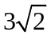,AD=3,则BD的长为 . 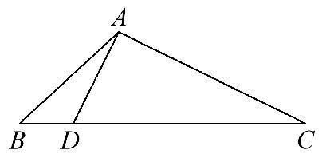
【解题指南】显然,sin∠BAC=cos∠BAD,用余弦定理.
【解析】sin∠BAC==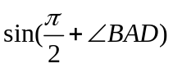=cos∠BAD,
在△BAD中,BD²=AB²+AD²-2AB·AD·cos∠BAD=18+9-2××3×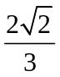=3,
所以BD=.
【答案】
二、解答题
2.（2013·重庆高考理科·Ｔ20）在△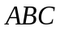中，内角、、的对边分别是、、，且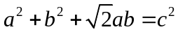．
（Ⅰ）求；
（Ⅱ）设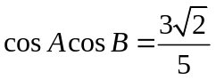，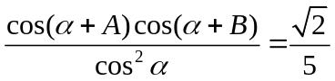，求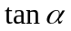的值．
【解题指南】直接利用余弦定理可求出的值，由和差公式及的值通过化简可求出的值.
【解析】（Ⅰ）因为
由余弦定理有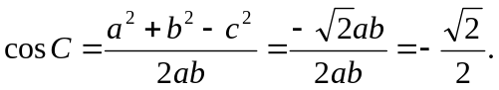故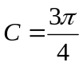.
（Ⅱ）由题意得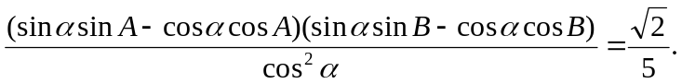
因此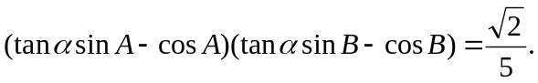
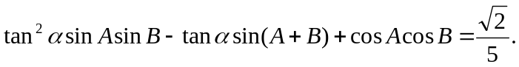①
因为,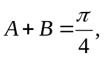所以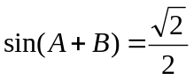
因为即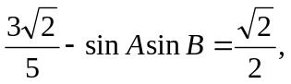
解得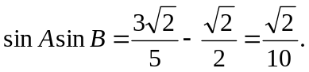
由①得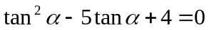,
解得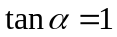或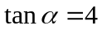.
3. （2013·重庆高考文科·Ｔ18）在△ABC中,内角A,B,C的对边分别是a,b,c,且a²=b²+c²+ab.
（Ⅰ）求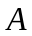；
（Ⅱ）设a=,S为△ABC的面积,求S+3cosBcosC的最大值,并指出此时B的值.
【解题指南】直接利用余弦定理可求出的值，再利用正弦定理求解S+3cosBcosC的最大值，并指出此时的值.
【解析】（Ⅰ）由余弦定理得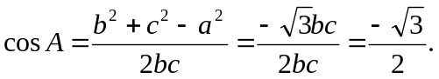
又因为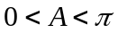,所以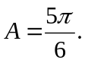
（Ⅱ）由（Ⅰ）得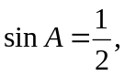又有正弦定理及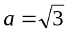得
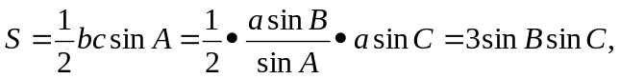
因此,
所以,当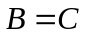,即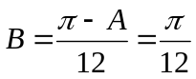时, 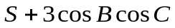取最大值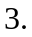
4. （2013·山东高考理科·Ｔ17）设△ABC的内角A，B，C所对的边分别为a，b，c，且a+c=6，b=2，cosB=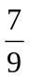.
（1）求a，c的值；
（2）求sin（A-B）的值.
【解题指南】（1）先由余弦定理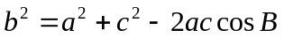可得到ac的关系式，再和已知a+c=6联立方程，可得a，c的值；（2）由知，需先求出sinA,sinB,cosA,cosB的值，可先利用同角三角函数基本关系式求出sinB,然后由正弦定理求出sinA，进而求得cosA，从而本题得解.
【解析】（1）由与余弦定理得，得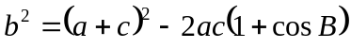
又a+c=6，b=2，cosB=，所以ac=9，解得a=3,c=3.
（2）在△ABC中，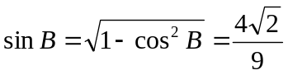,
由正弦定理得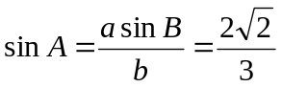.
因为a=c，所以A为锐角.
所以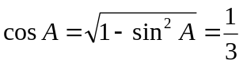.
因此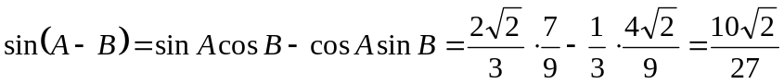.
5.（2013·福建高考文科·Ｔ21）如图,在等腰直角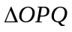中,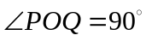, 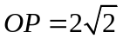,点在线段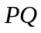上.
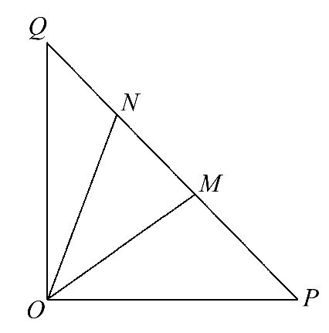
（I）若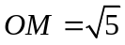,求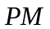的长;
（II）若点在线段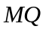上,且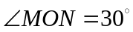,问:当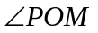取何值时,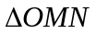的面积最小?并求出面积的最小值.
【解题指南】由等腰知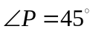，此时，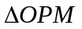可解；第(II)问,按“求什么设什么”列式求解，将面积表达式写出，利用三角函数计算公式求解。
【解析】（Ⅰ）在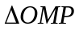中，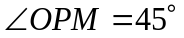，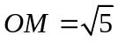，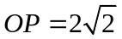，
由余弦定理得，，得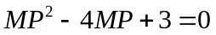，解得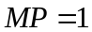或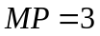．
（Ⅱ）设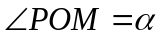，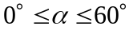，
在中，由正弦定理，得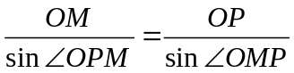，
所以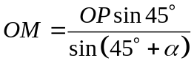，
同理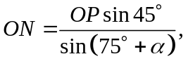
故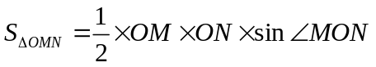
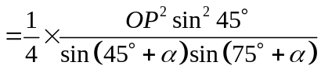
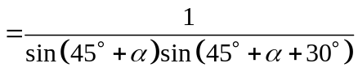
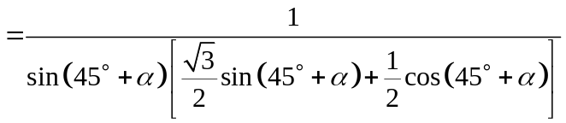
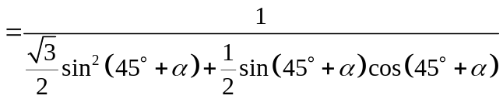
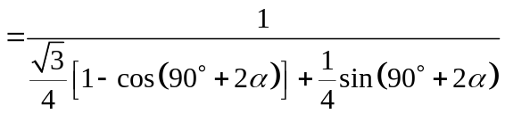
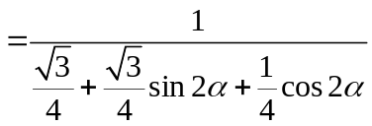
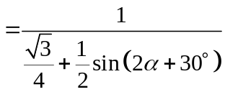
因为，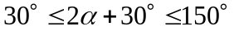，所以当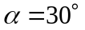时，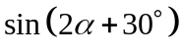的最大值为，此时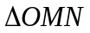的面积取到最小值．即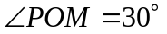时，的面积的最小值为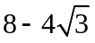．
6.(2013·江苏高考数学科·T18)如图,游客从某旅游景区的景点A处下山至C处有两种路径.一种是从A沿直线步行到C,另一种是先从A沿索道乘缆车到B,然后从B沿直线步行到C.现有甲、乙两位游客从A处下山,甲沿AC匀速步行,速度为50m/min.在甲出发2min后,乙从A乘缆车到B,在B处停留1min后,再从B匀速步行到C.假设缆车匀速直线运动的速度为130m/min,山路AC长为1260m,经测量, 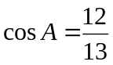，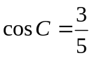.
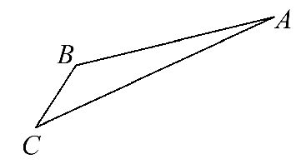
(1)求索道AB的长.
(2)问:乙出发多少分钟后,乙在缆车上与甲的距离最短?
(3)为使两位游客在C处互相等待的时间不超过3分钟,乙步行的速度应控制在什么范围内?
【解题指南】(1)利用正弦定理确定出AB的长.(2)先设再建立时间t与甲、乙间距离d的函数关系式,利用关系式求最值.(3)利用条件“使两位游客在C处互相等待的时间不超过3分钟”建立不等式求解.
【解析】(1)在△ABC中,因为cosA=,cosC=,所以sinA=,sinC=.
从而sinB=sin[π-(A+C)]
=sin(A+C)=sinAcosC+cosAsinC
=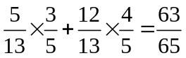，
由正弦定理=,得
AB=×sinC=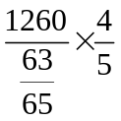 =1040(m).
所以索道AB的长为1040m.
(2)假设乙出发t分钟后,甲、乙两游客距离为d,此时,甲行走了(100+50t)m,乙距离A处130tm,所以由余弦定理得d²=(100+50t)²+(130t)²-2×130t×(100+50t)×=200(37t²-70t+50),
因0≤t≤,即0≤t≤8,
故当t= (min)时,甲、乙两游客距离最短.
(3)由正弦定理=,得BC=×sinA=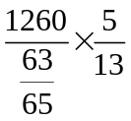=500(m).
乙从B出发时,甲已走了50×(2+8+1)=550(m),还需走710m才能到达C.
设乙步行的速度为vm/min,由题意得-3≤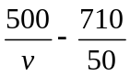 ≤3,解得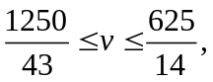
所以为使两位游客在C处互相等待的时间不超过3分钟,乙步行的速度应控制在[，] (单位:m/min)范围内.
关闭Word文档返回原板块。

